METHODOLOGIE

P7

Les données

Déséquilibre

En observant de plus près la base de données, il apparaît un fort déséquilibre entre les personnes solvables et les personnes non solvables. Cette observation est représentée sur la figure ci-dessous.
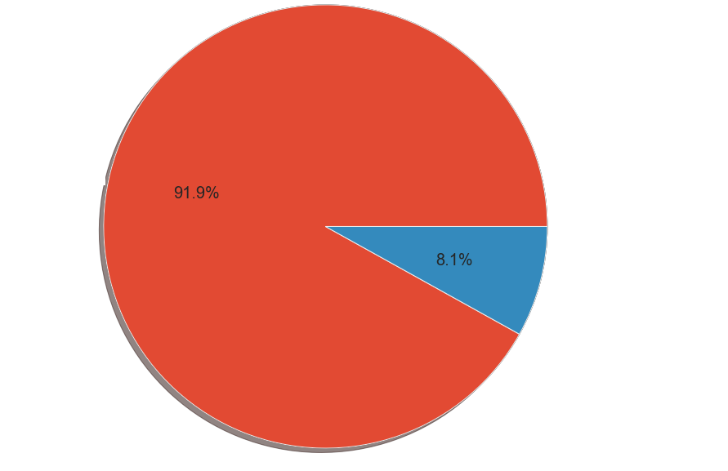

Prêts remboursés

Prêts non remboursés

Effet de ce déséquilibre sur l’apprentissage

Le problème de Machine Learning à résoudre est un problème de classification binaire, il faut s’assurer que chaque côté contient une proportion raisonnable des classes 0 et 1, autrement les prédictions peuvent être faussées.

Resolutuion de ce problème

L’Analyse Exploratoire des Données a permis d’identifier un fort déséquilibre entre la précision trouvée entre la classe 0 et la classe 1. L'échantillon de travail est déséquilibré,
91.9% en classe 0 vs 8.1% en classe 1.
Nous allons créer des échantillons proches de la réalités pour rendre moindre ce déséquilibre.

SMOTE vs NearMiss
SMOTE (Synthetic Minority Oversampling Technique.Avec SMOTE, la classe minoritaire est sur-échantillonnée en créant des exemples «synthétiques» plutôt qu'en sur-échantillonnant avec remplacement.
NEARMISS
Near-miss est un algorithme qui peut aider à équilibrer un ensemble de données déséquilibré. Il peut être regroupé sous des algorithmes de sous-échantillonnage et constitue un moyen efficace d’équilibrer les données. L’algorithme le fait en examinant la distribution de la classe et en éliminant aléatoirement les échantillons de la classe plus grande. Lorsque deux points appartenant à des classes différentes sont très proches l’un de l’autre dans la distribution, cet algorithme élimine le point de données de la classe plus grande, essayant ainsi d’équilibrer la distribution.

Un essai est fait avec les deux algos le parmètre sampling_strategy de 0.1 à 1 par pas de 0.1 en observant le roc_auc score.

roc_auc score et une courbe courbe AUC-ROC
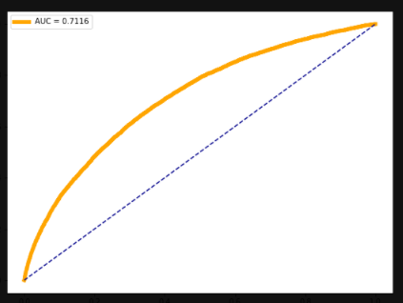
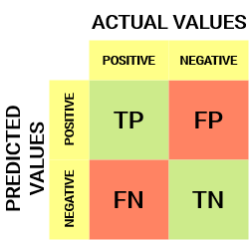

Plus score AUC se rapproche de 1 plus la prédiction est correct.
Une simple LogisticRegression est utilisée pour tester les valeurs de smote et nearmiss

Nous n’obtenons pas de resultats satisfaisants avec NEARMISS
SMOTE par contre avec une métrique adaptée nous donne un FP très bas avec un déséquilibre ramené à 30/70

Nous testons les résultats avec :

  - CatBoostClassifier
  - LGBMClassifier
  - XGBClassifier

Ratio 1/9 (sans rééquilibrage)

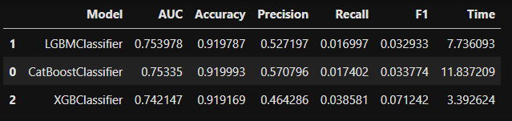

Ratio 3/7 (après SMOTE)

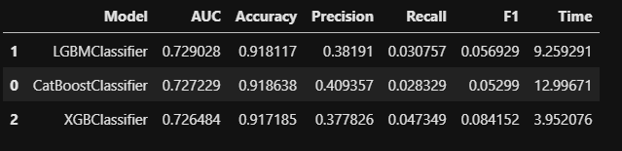

Changement faible avec une baisse des résultats ????

Allons plus loin

- Nous testons de nouvelles méthodes de rééquilibrage en recherchant à chaque fois les meileurs hyperparamètres avec hyperop.
- ADASYN: Adaptive synthetic sampling
- SMOTE: Synthetic Minority Oversampling Technique
- Tomek Links: remover exemplos ambiguos
- Neighborhood Cleaning Rule for Undersampling
- And….. No resampling
- Nous laissons de côté Nearmiss car les résultats étaient trop mauvais.
- basé sur les sources suivantes:
- Sources:
- https://github.com/microsoft/LightGBM/issues/695#issuecomment-315591634
- https://machinelearningmastery.com/framework-for-imbalanced-classification-projects/
- https://machinelearningmastery.com/roc-curves-and-precision-recall-curves-for-classification-in-python/
- https://sites.google.com/view/lauraepp/parameters https://sanchom.wordpress.com/tag/average-precision/

  - Nous testons les résultats avec :
  - CatBoostClassifier
  - LGBMClassifier
  - XGBClassifier

Résultats

LGBMClassifier à les meileurs résultats et est très rapide.

LGBMClassifier avec optimisation des paramètres avec hyperopt

model_name | aucpr | average_precision | auc | accuracy
LGBMBayesOpt | 0.248992 | 0.249217 | 0.758654 | 0.919256
LGBMBaseline | 0.204705 | 0.193407 | 0.718382 | 0.89342

L’optimisation améliore de manière significative
1

7

